济宁高新区洸河街道2024年政府
信息公开工作年度报告

本报告由济宁高新区洸河街道按照《中华人民共和国政府信息公开条例》（以下简称《条例》）和《中华人民共和国政府信息公开工作年度报告格式》（国办公开办函〔2021〕30号）要求编制。
本报告内容包括总体情况、主动公开政府信息情况、收到和处理政府信息公开申请情况、政府信息公开行政复议和行政诉讼情况、存在的主要问题及改进情况、其他需要报告的事项等六部分内容。
本报告所列数据的统计期限自2024年1月1日起至2024年12月31日止。本报告电子版可在“济宁国家高新技术产业开发区”管委会门户网站（http://www.jnhn.gov.cn）查阅或下载。如对本报告有疑问，请与济宁高新区洸河街道办事处联系（地址：济宁市高新区吴泰闸路116号，联系电话：0537-3236098）。
一、总体情况
2024年，洸河街道深入贯彻落实《条例》精神，密切联系街道办事处工作实际，加强组织领导，明确公开内容，规范公开程序，健全长效管理机制。积极回应公众关切问题，扎实推进政府信息公开工作的透明度和公信力，确保本年度各项任务落实到位，依法保障居民群众的知情权、参与权和监督权。
- 主动公开情况
2024年，街道通过济宁高新区管委会门户网站及时公开政策文件、应急管理、重点领域等信息101篇。通过公告栏、新闻网站等多种渠道广泛宣传报道工作动态，助推街道政务公开工作的深入开展。
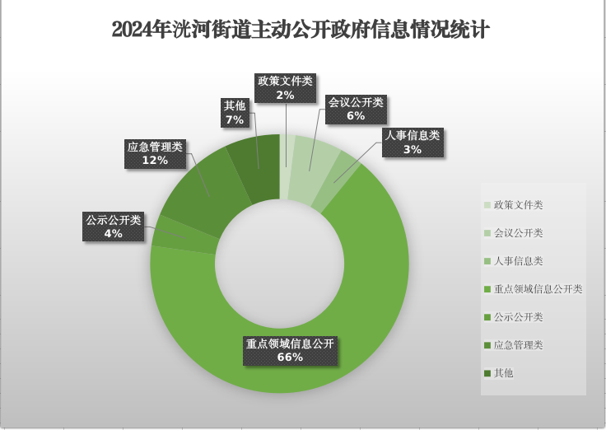
- 依申请公开情况
2024年未收到依申请公开相关信息。
- 政府信息管理情况
为确保各项政务信息高标准、高质量发布，洸河街道严格落实“三审三校”发布机制，严把质量审核关。一是针对法定公开内容，按照程序、步骤，及时更新；二是严格落实保密审查工作要求，确保信息内容准确安全；三是针对信息发布明确审核流程。
- 政府信息公开平台建设情况
2024年洸河街道结合工作实际，积极探索政务公开新模式，强化平台建设，不断丰富平台信息内容，通过政务公开网站、及时更新政策法规、工作动态等信息，重点公开惠民补贴群众关心的热点问题，同时街道还设立了政务公开线下专区，提供资料查询、政策咨询等服务，更好地方便群众了解和参与政务公开工作。
- 监督保障情况
洸河街道把政务公开工作作为街道整体工作的重要组成部分，纳入街道重要议事日程，明确工作责任，促进政务公开工作常态化、规范化开展。广泛接受社会监督，及时回复互动平台信息，持续加强监督管理。2024年，街道未发生政府信息公开工作责任追究结果情况，全年未收到政务信息公开相关投诉举报。
二、主动公开政府信息情况
第二十条第（一）项
信息内容 | 本年制发件数 | 本年废止件数 | 现行有效件数
规章 | 0 | 0 | 0
行政规范性文件 | 0 | 0 | 0
第二十条第（五）项
信息内容 | 本年处理决定数量
行政许可 | 0
第二十条第（六）项
信息内容 | 本年处理决定数量
行政处罚 | 0
行政强制 | 0
第二十条第（八）项
信息内容 | 本年收费金额（单位：万元）
行政事业性收费 | 0
三、收到和处理政府信息公开申请情况
（本列数据的勾稽关系为：第一项加第二项之和，等于第三项加第四项之和） |  |  | 申请人情况
 |  |  | 自然人 | 法人或其他组织 |  |  |  |  | 总计
 |  |  | 自然人 | 商业  企业 | 科研  机构 | 社会公益组织 | 法律服务机构 | 其他 | 总计
一、本年新收政府信息公开申请数量 |  |  | 0 | 0 | 0 | 0 | 0 | 0 | 0
二、上年结转政府信息公开申请数量 |  |  | 0 | 0 | 0 | 0 | 0 | 0 | 0
三、本年度办理结果 | （一）予以公开 |  | 0 | 0 | 0 | 0 | 0 | 0 | 0
三、本年度办理结果 | （二）部分公开（区分处理的，只计这一情形，不计其他情形） |  | 0 | 0 | 0 | 0 | 0 | 0 | 0
三、本年度办理结果 | （三）不予公开 | 1.属于国家秘密 | 0 | 0 | 0 | 0 | 0 | 0 | 0
三、本年度办理结果 | （三）不予公开 | 2.其他法律行政法规禁止公开 | 0 | 0 | 0 | 0 | 0 | 0 | 0
三、本年度办理结果 | （三）不予公开 | 3.危及“三安全一稳定” | 0 | 0 | 0 | 0 | 0 | 0 | 0
三、本年度办理结果 | （三）不予公开 | 4.保护第三方合法权益 | 0 | 0 | 0 | 0 | 0 | 0 | 0
三、本年度办理结果 | （三）不予公开 | 5.属于三类内部事务信息 | 0 | 0 | 0 | 0 | 0 | 0 | 0
三、本年度办理结果 | （三）不予公开 | 6.属于四类过程性信息 | 0 | 0 | 0 | 0 | 0 | 0 | 0
三、本年度办理结果 | （三）不予公开 | 7.属于行政执法案卷 | 0 | 0 | 0 | 0 | 0 | 0 | 0
三、本年度办理结果 | （三）不予公开 | 8.属于行政查询事项 | 0 | 0 | 0 | 0 | 0 | 0 | 0
三、本年度办理结果 | （四）无法提供 | 1.本机关不掌握相关政府信息 | 0 | 0 | 0 | 0 | 0 | 0 | 0
三、本年度办理结果 | （四）无法提供 | 2.没有现成信息需要另行制作 | 0 | 0 | 0 | 0 | 0 | 0 | 0
三、本年度办理结果 | （四）无法提供 | 3.补正后申请内容仍不明确 | 0 | 0 | 0 | 0 | 0 | 0 | 0
三、本年度办理结果 | （五）不予处理 | 1.信访举报投诉类申请 | 0 | 0 | 0 | 0 | 0 | 0 | 0
三、本年度办理结果 | （五）不予处理 | 2.重复申请 | 0 | 0 | 0 | 0 | 0 | 0 | 0
三、本年度办理结果 | （五）不予处理 | 3.要求提供公开出版物 | 0 | 0 | 0 | 0 | 0 | 0 | 0
三、本年度办理结果 | （五）不予处理 | 4.无正当理由大量反复申请 | 0 | 0 | 0 | 0 | 0 | 0 | 0
三、本年度办理结果 | （五）不予处理 | 5.要求行政机关确认或重新出具已获取信息 | 0 | 0 | 0 | 0 | 0 | 0 | 0
三、本年度办理结果 | （六）其他处理 | 1.申请人无正当理由逾期不补正、行政机关不再处理其政府信息公开申请 | 0 | 0 | 0 | 0 | 0 | 0 | 0
三、本年度办理结果 | （六）其他处理 | 2.申请人逾期未按收费通知要求缴纳费用、行政机关不再处理其政府信息公开申请 | 0 | 0 | 0 | 0 | 0 | 0 | 0
三、本年度办理结果 | （六）其他处理 | 3.其他 | 0 | 0 | 0 | 0 | 0 | 0 | 0
三、本年度办理结果 | （七）总计 |  | 0 | 0 | 0 | 0 | 0 | 0 | 0
四、结转下年度继续办理 |  |  | 0 | 0 | 0 | 0 | 0 | 0 | 0
四、政府信息公开行政复议、行政诉讼情况
行政复议 |  |  |  |  | 行政诉讼
结果维持 | 结果  纠正 | 其他  结果 | 尚未  审结 | 总计 | 未经复议直接起诉 |  |  |  |  | 复议后起诉
 |  |  |  |  | 结果  维持 | 结果  纠正 | 其他  结果 | 尚未  审结 | 总计 | 结果  维持 | 结果  纠正 | 其他  结果 | 尚未  审结 | 总计
0 | 0 | 0 | 0 | 0 | 0 | 0 | 0 | 0 | 0 | 0 | 0 | 0 | 0 | 0
五、存在的主要问题及改进情况
在过去一年中，街道认真执行政务公开工作有关规定，不断改进和优化政务公开工作。围绕与群众密切相关的政策，积极发挥部门和法律顾问等专业优势，不断提升政策解读水平和政策知晓度精准度。积极丰富公开形式，充分运用网站、报刊、广播等媒体渠道，为群众提供多样化的信息获取渠道，确保群众的知情权和参与率，通过不断努力和实践，政务公开取得了一定的成效。
2024年洸河街道政府信息公开工作持续有效开展，但仍存在不足，主要表现在：政府信息公开的内容和形式还需要进一步丰富；各部门间政府信息共享协作能力有待增强。针对以上存在问题，洸河街道办事处将重点从以下方面做好改进提升：一是加大政府信息公开力度，做到应公开尽公开，做好动态更新，确保信息的及时性、全面性、准确性；二是加强各部门的衔接沟通，增强信息公开工作的主动性，提高信息共享效率。
六、其他需要报告的事项
（一）依据《政府信息公开信息处理费管理办法》收取信息处理费的情况需在此专门报告:
依据《政府信息公开信息处理费管理办法》，2024年洸河街道未收取任何信息处理费。
- 本行政机关落实上级年度政务公开工作要点情况:
2024年洸河街道按照上级年度政务公开工作要点要求开展信息公开工作，以济宁高新区管委会门户网站为主要平台，主动公开各类政务信息，不断丰富街道政务公开内容，提高政务公开工作透明度。
（三）本行政机关人大代表建议和政协提案办理结果公开情况:
本年度未收到人大代表建议和政协提案。
（四）其他有关文件专门要求通过政府信息公开工作年度报告予以报告的事项：无。

